الـجمهورية الـجزائرية الديمقراطية الشعبية
وزارة التـربية الوطنية متوسطة:
امتحان تجريبي لشهادة التعليم الـمتوسط دورة: ماي 2024

اختبار فـي مادة: العلوم الفيزيائية والتكنولوجيا المدة: ساعـــة ونصف
الجزء الاول : (12 نقطة)
التمرين الاول: (6 نقاط)
- من أجل الحصول على كمية من معدن النحاس النقي حضر علي التركيب التجريبي المقابل (الشكل 1) حيث مسريي وعاء التحليل الكهربائي من الغرافيت (الفحم). ووضع في وعاء التحليل الكهربائي بلورات كلور النحاس CuCl₂ .  - عند غلق القاطعة لم يحدث شيء. لماذا .  - قام زميله أحمد بفتح القاطعة واضاف كمية من الماء المقطر لبلورات كلور النحاس فتحصل على محلول بلون أزرق:  - على ماذا يدل اللون الازرق لمحلول كلورالنحاس؟  - أكتب صيغة المحلول الشاردية؟  - اعد رسم التركيب التجريبي مبينا عليه:  - جهة مرور التيار الكهربائي.  - جهة حركة كل شاردة.  - إسم كل مسرى A و B  - عند غلق القاطعة:  - ماذا ستلاحظ بجوار كل مسرى؟  - أكتب معادلة التفاعل الكيميائي الحادث بجوار كل مسرى ؟. ثم استنتج المعادلة الاجمالية لهذا التحليل الكهربائي؟ | 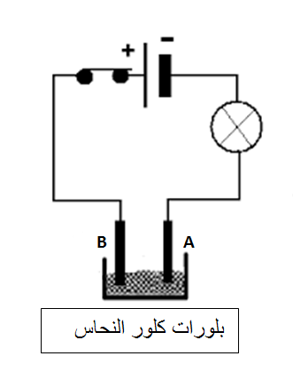  الشكل (1)
التمرين الثاني: (6 نقاط)
الشكل المقابل يمثل رافعة في احد الموانئ معلق بها حمولة (s) كتلتها 200kg بواسطة حبل(f) في حالة توازن (الشكل 2):  - حدد القوى المؤثرة على الحمولة (s)مع الترمييز المناسب.  - أحسب ثقل هذه الحمولة علما ان جاذبية المكان g=10N/kg .ثم مثل القوى المؤثرة عليها بسلم رسم:  1cm 100N  - اذكر شرطا توازن هذه الحمولة (S).  حرك سائق الرافعة الحمولة من أجل وضعها على سطح الباخرة فانقطع٠ الحبل وسقطت الحمولة وبقيت طافية في ماء البحر:  - حدد القوى المؤثرة على الحمولة في هذه الحالة مع الترميز.  - أذكر شرط توازن الحمولة في الماء.  متى تغوص الاجسام ومتى تطفو في الماء. | 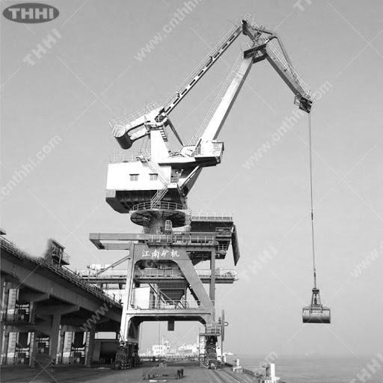  حمولة S  حبل f
1/2
الشكل (2)

الجزء الثاني : (8 نقاط)
الوضعية الادماجية:
- تستغل بعض الدول طاقة الرياح في انتاج التيار الكهربائي بواسطة منوبات ضخمة وتنقل الى المنازل عبر خطوط الشبكة الكهربائية (السند)
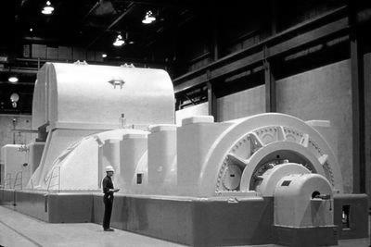
    - من خلال دراستك للمنوبة (الدينامو) سم الظاهرة التي تعتمد عليها المنوبة في انتاج التيار الكهربائي ثم حدد عناصرها الاساسية .
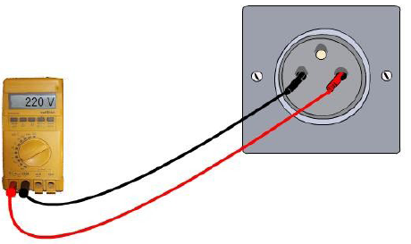
    - قمنا بتوصيل جهاز الفولط متر الرقمي بمربطي مأخذ تيار
كهربائي منزلي فأشار الجهاز الى القيمة 220V كما في الوثيقة (1) المقابلة:
- ماذا تمثل القيمة التي يشير إليها جهاز الفولط متر؟أعط رمزها ؟
الوثيقة (1)
ثم إستنتج التوتر الأعظمي ؟

    - بغرض معاينة التوتر الكهربائي بين مربطي هذا المأخذ استبدالنا جهاز الفولط متر بجهاز راسم الاهتزاز المهبطي فتحصلنا على منحنى :
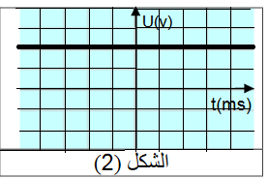
- من بين الشكلين المقابلين (الوثيقة 2)ايهما يمثل التوتر الكهربائي بين
مربطي هذا المأخذ. علل
- استنتج طبيعة التيار الكهربائي المنتج واعط رمزه.واذكر خصائصه

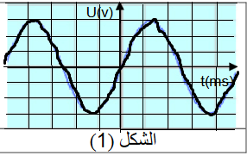

الوثيقة 2

2/2

